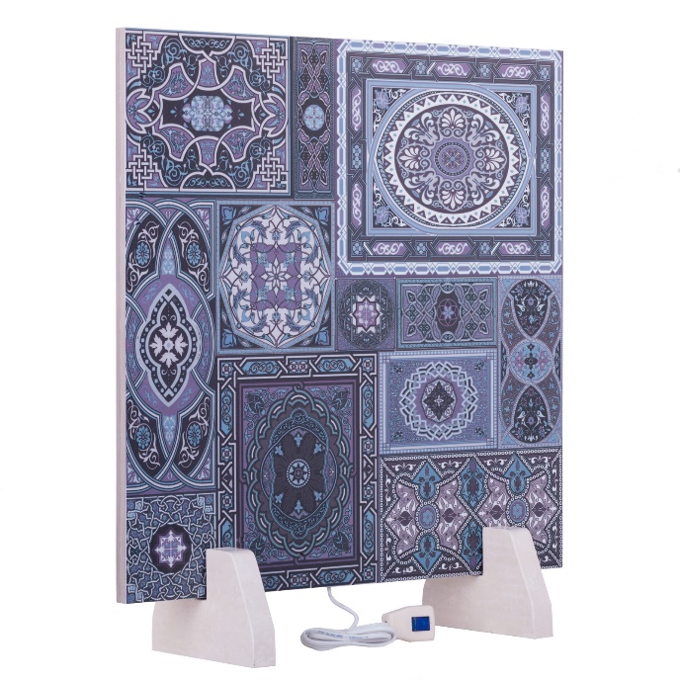

КЕРАМІКО – ВУГЛЕЦЕВА
НАГРІВАЛЬНА ПАНЕЛЬ
60 х 60

ТЕХНІЧНІ ХАРАКТЕРИСТИКИ

Площа опалювального приміщення | до 10 м² (30 м³)
Потужність | ±400 Вт
Живленні від змінного струму | 220+250 В / 50+0.5 Гц
Температура поверхні керамічних пластин | не більше 75°С
Теплопродуктивність | 720 — 750 ккал/год
Розміри панелі | 600мм х 600мм х 20мм
Маса | 15 кг
Гарантія | 7 років
Термін експлуатації | 35 років
Клас енергоефективності | А++

CARBON – CERAMIC HEATER
60 x 60

SPECIFICATIONS

Area of heated space | up to 10 m² (30 m³)
Power consumption | ±400 W
AC power supply | 220+250 V / 50+0.5 Hz
Surface temperature of ceramic plates | no more 75°С
Heating capacity | 720 — 750 cal/hour
Plate dimensions | 600mm х 600mm х 20mm
Weight | 15 kg
Warranty | 7 year
Service life | 35 year
Energy efficiency class | A++



КЕРАМІКО – ВУГЛЕЦЕВА НАГРІВАЛЬНА ПАНЕЛЬ
60х30

ТЕХНІЧНІ ХАРАКТЕРИСТИКИ

Площа опалювального приміщення | до 6 м² (15 м³)
Потужність | ±200 Вт
Живленні від змінного струму | 220+250 В / 50+0.5 Гц
Температура поверхні керамічних пластин | не более 75°С
Теплопродуктивність | 400 — 450 ккал/час
Розміри панелі | 600мм х 300мм х 20мм
Маса | 7 кг
Гарантія | 7 лет
Термін експлуатації | 35 лет
Клас енергоефективності | А++

CARBON – CERAMIC HEATER
60 x 60

SPECIFICATIONS

Area of heated space | up to 6 m² (15 m³)
Power consumption | ±200 W
AC power supply | 220+250 V / 50+0.5 Hz
Surface temperature of ceramic plates | no more 75°С
Heating capacity | 400 — 450 cal/hour
Plate dimensions | 600mm х 300mm х 20mm
Weight | 7 kg
Warranty | 7 year
Service life | 35 year
Energy efficiency class | A++

